План тестирования

Тестирование Модели
Базовые проверки корректности методов класса Graph: Graph.addVertex(), Graph.removeVertex(), Graph.addEdge(), Graph.getVerticec(), Graph.getEdges(), Graph.getIncidentEdges(), Edge.getOtherEnd().

Тестирование swing-окна
1. При запуске программы открывается окно.
2. При закрытие окна программа завершается.
3. Размер окна соответсвует ожидаемому.
4. Панель инструментов и области рисования отображаются.
5. Кнопки добавления и удаления вершин отображаются.

Версия 1. Тестирование алгоритма Дейкстры
Проверять, что после каждого шага корректно изменяются расстояния, очередь обновляется, следующая вершина выбрана правильно.
Полагая A стартовой вершиной протестируем алгоритм на графах.
Граф | Результат
  Одновершинный граф | A = 0
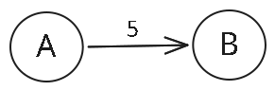Цепь из двух вершин | A = 0  B = 5
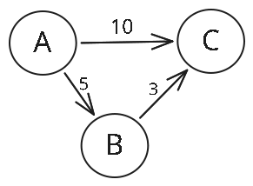Два пути | A = 0  B = 5  C = 8
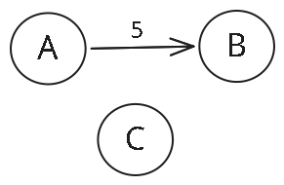Недостижимая вершина | A = 0  B = 5  C = infty
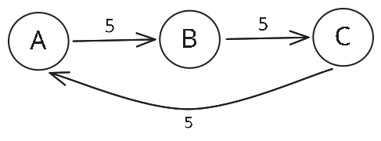Цикл | A = 0  B = 5  C = 10
Проверить, что алгоритм завершает работу, появляется сообщение о завершении работы.
Проверить, что алгоритм повторно запускается.

Версия 2. Визуализация
Проверить корректность обработки исключительных ситуаций при вводе некорректных данных, т. е. необходимо реализовать исключения.
При добавлении вершины проверяется нет ли вершины с тем же именем.
При удалении вершины проверяется, что только этой вершины больше нет в графе, все инцидентные ребра этой вершины удалены. При удалении не существующей обрабатывается NoSuchElementException.
При добавлении ребра проверяется, что не появляется петель, weight > 0, не мультиребро (нет ребра с теми же концами), существуют обе вершины-концы в самом списке вершин графа.
При удалении несуществующего ребра выводится NoSuchElementException.
На всех некорректных аргументах выводится IllegalArgumentException.
Проверить корректность
- подсветки текущей вершины и рассматриваемых соседей,
- отображения промежуточных расстояний,
- отображения дерева кратчайших путей,
- отображения кратчайшего пути после завершения алгоритма.

Запуск алгоритма
Проверяется:
- выбор стартовой вершины;
- запуск в пошаговом режиме;
- запуск в мгновенном режиме;
- корректность вычисленных расстояний;
- обработка графов с недостижимыми вершинами;
- корректное завершение алгоритма;
- повторный запуск алгоритма.

Просмотр кратчайшего пути
Проверяется:
- выбор конечной вершины;
- корректная подсветка найденного пути;
- вывод длины пути;
- обработка случая отсутствия пути.

Проверка функций программы в различных состояниях

До загрузки (создания) графа
Проверяется:
- невозможность запуска алгоритма;
- доступность создания нового графа;
- корректная работа элементов интерфейса без данных.

После создания графа, до запуска алгоритма
Проверяется:
- добавление и удаление вершин;
- добавление и удаление рёбер;
- выбор стартовой вершины;
- переключение режима работы алгоритма.

Во время выполнения алгоритма
Проверяется:
- корректность переходов между шагами;
- обновление очереди;
- изменение промежуточных расстояний;
- подсветка текущей вершины;
- подсветка дерева кратчайших путей;
- отсутствие возможности изменять граф во время выполнения.

После завершения алгоритма
Проверяется:
- отображение итоговых расстояний;
- просмотр кратчайшего пути;
- повторный запуск алгоритма;
- изменение графа после завершения;
- запуск алгоритма после изменения графа.

